SJTU公司
立项建议书

项目名称：快借宝
项目组：
学号 | 姓名 | 手机 | 电子邮箱
516030910467 | 张啸 | 13396699608 | 674041200@qq.com
516030910313 | 宋博仪 | 13681644962 | 2947711395@qq.com
516030910353 | 陈永桦 | 13771940899 | 2897409671@qq.com

20 18 年 6月

- 项目的必要性

当下的互联网正在以迅雷不及掩耳之势高速的发展着，给人们的生活提供了许多的便捷，同时也给人们的理财观念带来巨大的转变。

金融互联网化，可以突破地域限制，面向更广泛的投资与借贷人群，从而提升金融的服务能力，也便于平台做大做强。然而，小贷公司“只贷不存”的特性，让人犹疑互联网化对其是否有实质意义。

- 项目目标和特性
目标和定位：
快借宝是一个在线P2P平台，通过互联网、移动互联网和大数据技术创新为城市白领人群提供创新、安全、简单、快速的个人信用借款与理财咨询服务。本平台采用智能化大数据风控技术，坚持科技驱动金融创新，为大众信用价值的建立、释放和传递，搭建了一个安全、透明的互联网金融服务平台。我们致力于使出借、借款两端客户之间的需求对接变得更加安全、高效、专业、规范。通过建立、释放和创造信用价值，唤起社会对于大众信用价值的关注和认可，让信用真正成为体现价值的载体，推动普惠金融的发展。
功能需求：
用户登入借贷宝平台后，新用户注册后登录，已注册用户即时登录即可进入平台首页，首页界面在展示借贷宝特色信息的同时负责各个功能模块之间的跳转。
主要包括7项功能模块，分别是首页展示（中）、我要借款（高）、我要理财（中）、我的账户（中）、安全保障（高）、咨询（低）以及数据统计（中）。
具体功能结构图如下：
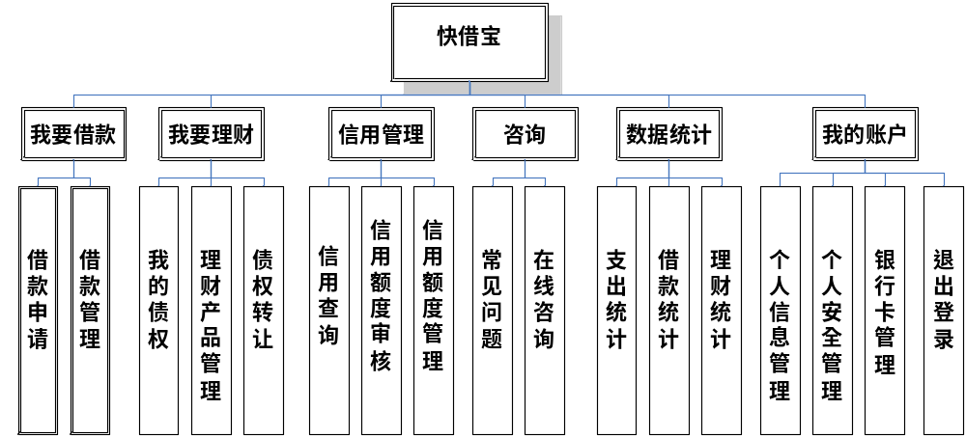
非功能需求：
可用性（中）：系统具备傻瓜式操作特点，好记易学、实用高效、令人满意；
可靠性（中）：系统应经过完善的设计和充分的测试运行，具备在较长时间内连续无故障的运行能力；
健壮性（中）：系统应具备强大的容错、数据恢复与稳定运行的能力；
性能（高）：系统在响应时间、数据吞吐量和持续高速性等多方面提供较高性能的数据处理和查询服务。
扩展性（低）：系统应易于扩展和升级，能够根据具体需求快速、方便地定制、扩展原系统的功能，以更好地满足档案管理的新增和变更的需求；
开放性（中）：系统应具备开放的标准化体系结构，可方便地与其它业务系统衔接，实现与其它业务系统间的无缝集成；
先进性（中）：系统应采用业界先进、主流的档案数据管理、网络管理及信息安全技术，具备较强的可用性、可靠性、健壮性、性能、安全性、扩展性和开放性。
- 项目技术方案
系统逻辑结构如下：
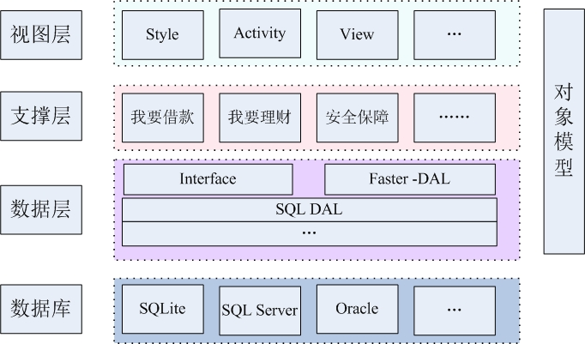

前台：HTML5、Ajax技术、JS
主要编程语言：Java
前台框架：React
后台框架：SpringBoot
服务器：
Tomcat
项目管理工具：
maven/svn/git项目管理工具
数据库：
MySQL、SQL Server、Oracle数据库

项目特点：

百度开放平台；基于大数据的用户行为分析；O2O；
- 项目风险分析和里程碑计划
本项目的前三个风险：
- 需求风险： 最大的风险是用户的需求将在开发过程中不断变更，因此在项目启动时，建立界面原型，尽早获得用户反馈，使软件需求更稳定。
- 架构风险： 第二个风险是项目组对SSH框架缺少开发经验，因此在第一个冲刺（Sprint1）时首要进行了架构设计，并开发架构原型。
- 进度风险： 第三个风险是开发时间紧的风险，因此采用三个冲刺（Sprint1、Sprint2、Sprint3）来增量式实现功能。
迭代 | 任务描述 | 成果
项目启动  6 / 20 ~ 7 / 1 | 需求调研与分析；  开发界面原型，与用户沟通，并根据反馈进行改进；  项目立项。 | 完成产品待办事项，即确定软件需求
Sprint 1 (两周)  7 / 2 ~ 7 / 15 | 架构分析与设计；  架构实现与搭建；  R1的需求分析、设计与实现；  系统测试，并获得用户反馈，进行缺陷修复与改进。 | 完成系统版本1（R1）的开发
Sprint 2 (两周)  7 / 16 ~ 7 / 27 | 在R1的基础上进行R2的需求分析、设计与实现；  系统测试，并获得用户反馈，进行缺陷修复与改进。 | 完成系统版本2（R2）的开发
Sprint 3 (两周)  7 / 28 ~8 / 19 | 在R2的基础上进行R3的需求分析、设计与实现；  系统测试，并获得用户反馈，进行缺陷修复与改进。 | 完成系统版本3（R3）的开发
Sprint 4 (两周)  8 / 20 ~9 / 9 | 安装R3，撰写用户手册，对用户进行培训，系统上线运行，并根据系统运行反馈进行缺陷修复与改进，完成验收准备。 | 完成系统版本3的发布

- 项目预期成果
- 《项目计划》
- 《迭代计划》（每个迭代开始前编写迭代计划）
- 《迭代评估报告》（每个迭代结束后编写迭代评估报告）
- 《SRS文档》和用例模型（.oom）
- 《软件架构文档》和分析设计模型（.oom）
- 《测试用例》和《测试报告》
- 《项目总结报告》
- 源代码和可执行代码
- 演示视频文件（包括安装、运行、功能等）
- 演示PPT]

